（別紙1）
服薬状況確認シート
〇〇 〇〇先生
担当薬剤師：△△ △△
患者ID： 処方発行日：
患者氏名： 本人・家族 性別： 男 ・ 女

項目1. ご自宅に残薬はありますか？ ある ・ ない

項目2. 前回処方された（慢性疾患の）お薬について伺います。
- 薬を飲み忘れたことがある はい ・ いいえ
- 薬を飲むことに関して無頓着である はい ・ いいえ
- 調子がよいと薬を飲むのをやめる はい ・ いいえ
- 体調が悪くなると薬をやめる はい ・ いいえ

項目3. 前回処方された（慢性疾患の）お薬をどのくらい飲めましたか？
すべて指示通りに飲めた場合を「5」、全く飲めなかった場合を「0」として点数を付ける
（Brief Adherence Rating Scaleを一部改編） 薬剤師評価欄
朝： 0 1 2 3 4 5 （ ）
昼： 0 1 2 3 4 5 （ ）
夕： 0 1 2 3 4 5 （ ）
寝： 0 1 2 3 4 5 （ ）

項目4. お薬を飲めなった・飲めなかった理由を教えてください。（複数回答可）
うっかり忘れ ・ 量が多い ・ 服用回数が多い ・ 食事が不規則
飲み込みにくい ・飲み方が難しい ・ 飲む理由が分からない ・ 副作用が不安
その他（ ）

項目5. 残薬状況
（以下の日数分が残薬としてあります。処方される際に日数調整をお願いします。）
薬剤名 | 残薬数 | 残日数 | 薬剤名 | 残薬数 | 残日数
- □□□□ | △△ 錠 | 〇〇 日分 | 5
2. |  | 〇〇 日分 | 6.
3. |  | 〇〇 日分 | 7.
4. |  |  | 8.
日本病院薬剤師会 精神科病院委員会作成（服薬状況確認シートVer1.0）
（別紙2）
服薬支援シート
【活用方法】
このシートはご自宅での服薬管理の手助けになるものです。
お薬を飲んだらチェックをすることで飲み忘れ・服薬パターンを把握することができます。
診察時に主治医・薬剤師に確認してもらうことでお薬の整理に役立てることができます。
2025年 〇月
 | 日 | 月 | 火 | 水 | 木 | 金 | 土
 | 1 | 2 | 3 | 4 | 5 | 6 | 7
朝 | 〇 | 〇
昼 | 〇 | ×
夕 | 〇 | 〇
就寝前 | 〇 | 〇
 | 8 | 9 | 10 | 11 | 12 | 13 | 14
朝
昼
夕
就寝前
 | 15 | 16 | 17 | 18 | 19 | 20 | 21
朝
昼
夕
就寝前
 | 22 | 23 | 24 | 25 | 26 | 27 | 28
朝
昼
夕
就寝前
 | 29 | 30 | 31 | 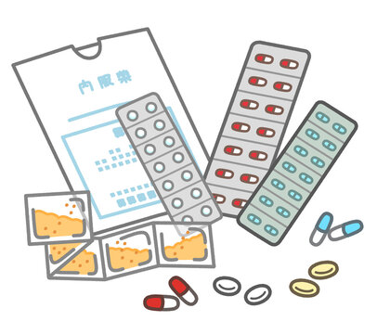
朝
昼
夕
就寝前
日本病院薬剤師会 精神科病院委員会作成（服薬支援シートVer1.0）

